CURRICULUM VITAE

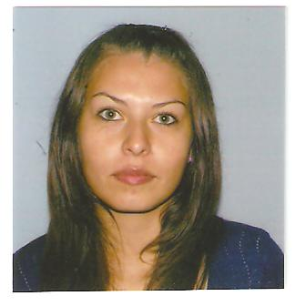
DATOS PERSONALES:

Nombres: Bárbara Jimena
Apellido: Pérez
Edad: 26 años
DNI: 32.801.563
Fecha de nacimiento: 02 de Marzo de 1987
Lugar de nacimiento: Trelew
Provincia: Chubut
Nacionalidad: Argentina
Dirección: Bº 290 Esc. 20 Dpto. “D”
Teléfono: (0280) 154373007
Estado civil: Soltera.
Nº de Cuil: 27-32801563-9

ESTUDIOS CURSADOS:

- Primaria: Completa en escuela Nº 196 13 de Julio(1993-1998)
- Secundaria: Completa en escuela Nº 762 Comercial Nº 2, con título en Economía y Gestión de las Organizaciones (1999-2004).
- Terciario: Dos años y medio en la carrera de Docente en “Profesorado de EGB 1 y 2 para la Educación Primaria. (2007 a 2009)
- Universidad: Un año en la carrera de Contador Público, en la Universidad Nacional de la Patagonia San Juan Bosco. 2012)

EXPERIENCIA LABORAL:

- Comercio: Ventas, atención al cliente, elaboración de créditos personales, manejo de caja y posnet en tienda Coyote, ubicada en 25 de Mayo Nº 675 Tel.: 4437171 (Del año 2006 al 2010 solo por temporadas, y del 2011 al 2013 efectiva).

- Secretaria: Realizando diferentes tareas, elaboración de notas para donaciones, agradecimientos, invitaciones, revisar y contestar correos electrónicos, así como también la recepción de llamadas.

En “Biblioteca Popular José Hernández” (de 2009 hasta 2012) Ubicada en Oscar Smith Nº 845 (Trelew). Teléfono: (0280) 4420013 - (0280) 154821072 (Gladys)

CAPACIDAD Y APTITUDES SOCIALES:

- Buenas relaciones públicas y buen trato personal.
- Capacidad de escuchar y de explicarme claramente.
- Paciencia con clientes y superiores.

OBJETIVOS:

- Desarrollar mi actitud emprendedora y dinámica de manera individual o en equipo.
- Predisposición a realizar las tareas asignadas a mi puesto, como también aquellas que representen un desafío.

CAPACIDAD Y APTITUDES TÉCNICAS:

- Manejo de programa Microsoft Office.(Word, Excel, PowerPoint)
- Internet
- Idioma Inglés Básico.

REMUNERACIÒN PRETENDIDA: Lo que estipula la Ley.

DISPONIBILIDAD HORARIA: Full Time.

